Работа 3 (git-b) Бахтуев Вячеслав 483

Скачивание репозитория и отправка изменений

1. Запустим Git Bash на другом ПК.

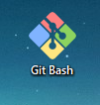

2. Скачиваем репозиторий используя команду git clone.

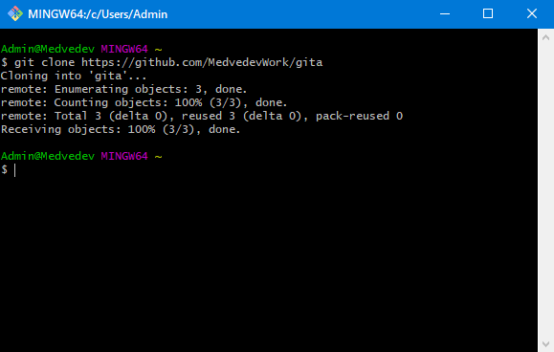

3. Переходим в папку с репозиторием используя команду cd.

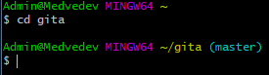

4. Добавляем новый файл в репощиторий.

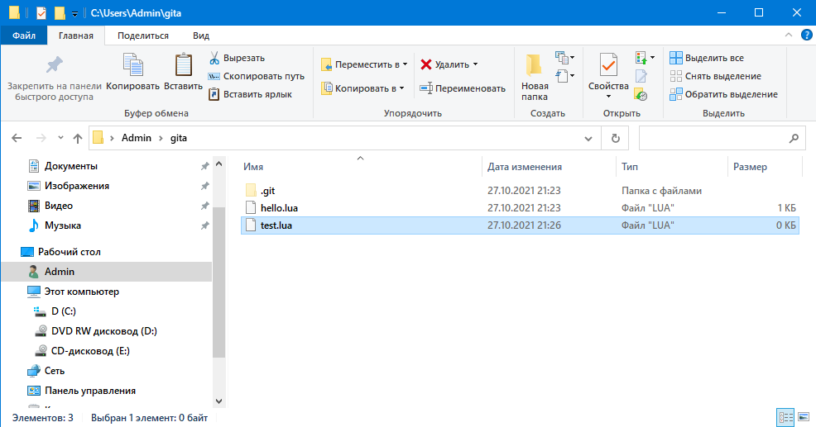

5. Добавляем все файлы в commit используя команду git add.

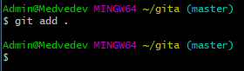

6. Задаём имя и адрес электронной почты используя команды git config.

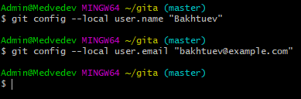

7. Выполняем фиксацию изменений файлов в репозитории командой git

Commit с указанием изменений в репозитории.

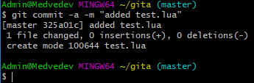

8. Отправляем выполненные фиксации в удаленный репозиторий командой git push.



9. В появляющихся окнах вводим имя пользователя и секретный ключ.

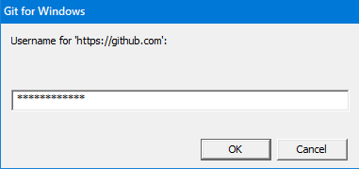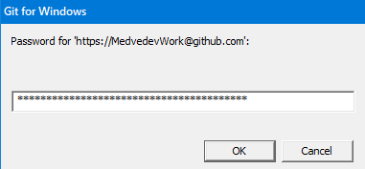

10. Дожидаемся завершения работы команды git push.

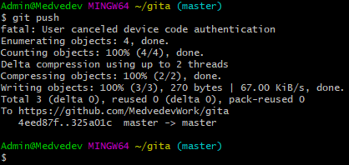

11. Авторизируемся в GitHub для проверки изменений.

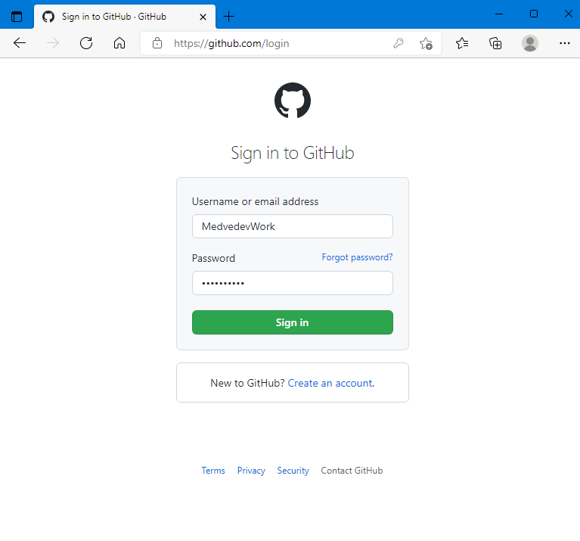

12. Открываем страницу репозитория в браузере и проверяем наличие созданных файлов.

